Speiseplan KW 5
26.01. - 30.01.2026
MO | Rohkost  Cevapcici mit Pommes Frites und Salat  Obst | G M(6)  A (1,2) | Legende Allergene und Herkunft von Zutaten:  Ei (C) Erdnuss (E) Fisch (D) Gluten (A) Krebs [B] Lupinen [P] Milch [G] Schalenfrüchte [H] Sellerie [L] Senf (M) Sesam [N] S02-Schwefel [O] Soja [F] Weichtiere [R]  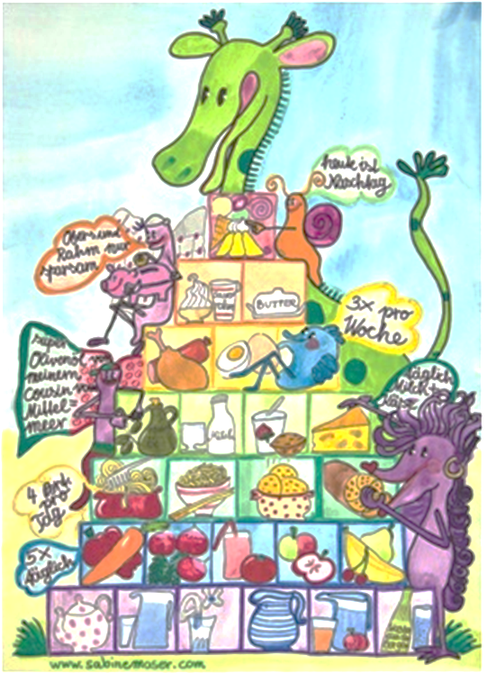  ① Rindfleisch 95% AUT 5% EU ② Schweinefleisch 95% AUT 5% EU ③ Geflügel 75% AUT 25% EU ④ Eier 90% AUT 10% EU ⑤ Milch 95% AUT 5% EU (6) Milchprodukte 80% AUT 20% EU
DI | Dinkelnockerlsuppe  Topfenpalatschinke mit Vanillesauce  Brot und Aufstrich | L A  A CG (4,5,6)  A G
MI | Tirolerknödelsuppe  Gemüselasagne mit grünem Salat  Beerenmilchshake | L A G C(2,4,5)  A G (5,6)  G (5,6)
DO | Spätzlesuppe  Gefüllte Zucchini mit Reis und Salat  Zimtschneckenkuchen | L A C (4)  A C (4)  A C G (4,6)
FR | Eiermuschelsuppe  Gebackerner Karfiol mit Kräuterdip und Salzerdäpfel  Obst | L A  A C G (4,5)
Änderungen vorbehalten

